目 录

一、审计报告………………………………………………………………第 1—3 页

二、财务报表………………………………………………………………第 4—11 页

（一）合并资产负债表…………………………………………………………第 4 页

（二）母公司资产负债表………………………………………………………第 5 页

（三）合并利润表………………………………………………………………第 6 页

（四）母公司利润表……………………………………………………………第 7 页

（五）合并现金流量表…………………………………………………………第 8 页

（六）母公司现金流量表………………………………………………………第 9 页

（七）合并所有者权益变动表………………………………………………第 10 页

（八）母公司所有者权益变动表……………………………………………第 11 页

三、财务报表附注………………………………………………………第 12—55 页

四、附件 ……………………………………………………………… 第 56—59 页

（一）本所执业证书复印件…………………………………………………第 56 页

（二）本所营业执照复印件…………………………………………………第 57 页

（三）本所注册会计师执业证书复印件 ………………………………第 58—59 页

审 计 报 告
天健审〔2024〕3-15 号

广东天机智能系统有限公司全体股东：

一、审计意见
我们审计了广东天机智能系统有限公司（以下简称天机智能公司）财务报表， 包括 2023 年 12 月 31 日的合并及母公司资产负债表，2023 年度的合并及母公司 利润表、合并及母公司现金流量表、合并及母公司所有者权益变动表，以及相关
财务报表附注。
我们认为，后附的财务报表在所有重大方面按照企业会计准则的规定编制， 公允反映了天机智能公司 2023 年 12 月 31 日的合并及母公司财务状况，以及 2023
年度的合并及母公司经营成果和现金流量。

二、形成审计意见的基础
我们按照中国注册会计师审计准则的规定执行了审计工作。审计报告的“注 册会计师对财务报表审计的责任 ”部分进一步阐述了我们在这些准则下的责任。 按照中国注册会计师职业道德守则，我们独立于天机智能公司，并履行了职业道 德方面的其他责任。我们相信，我们获取的审计证据是充分、适当的，为发表审
计意见提供了基础。

三、管理层和治理层对财务报表的责任
天机智能公司管理层（以下简称管理层）负责按照企业会计准则的规定编制 财务报表，使其实现公允反映，并设计、执行和维护必要的内部控制，以使财务
报表不存在由于舞弊或错误导致的重大错报。

第 1 页 共 59 页

在编制财务报表时，管理层负责评估天机智能公司的持续经营能力，披露与 持续经营相关的事项（如适用），并运用持续经营假设，除非计划进行清算、终
止运营或别无其他现实的选择。
天机智能公司治理层（以下简称治理层）负责监督天机智能公司的财务报告
过程。

四、注册会计师对财务报表审计的责任
我们的目标是对财务报表整体是否不存在由于舞弊或错误导致的重大错报 获取合理保证，并出具包含审计意见的审计报告。合理保证是高水平的保证，但 并不能保证按照审计准则执行的审计在某一重大错报存在时总能发现。错报可能 由于舞弊或错误导致，如果合理预期错报单独或汇总起来可能影响财务报表使用
者依据财务报表作出的经济决策，则通常认为错报是重大的。
在按照审计准则执行审计工作的过程中，我们运用职业判断，并保持职业怀
疑。同时，我们也执行以下工作：
(一) 识别和评估由于舞弊或错误导致的财务报表重大错报风险，设计和实 施审计程序以应对这些风险，并获取充分、适当的审计证据，作为发表审计意见 的基础。由于舞弊可能涉及串通、伪造、故意遗漏、虚假陈述或凌驾于内部控制 之上，未能发现由于舞弊导致的重大错报的风险高于未能发现由于错误导致的重
大错报的风险。
(二) 了解与审计相关的内部控制，以设计恰当的审计程序，但目的并非对
内部控制的有效性发表意见。
(三) 评价管理层选用会计政策的恰当性和作出会计估计及相关披露的合理
性。
(四) 对管理层使用持续经营假设的恰当性得出结论。同时，根据获取的审 计证据，就可能导致对天机智能公司持续经营能力产生重大疑虑的事项或情况是 否存在重大不确定性得出结论。如果我们得出结论认为存在重大不确定性，审计 准则要求我们在审计报告中提请报表使用者注意财务报表中的相关披露；如果披 露不充分，我们应当发表非无保留意见。我们的结论基于截至审计报告日可获得
的信息。然而，未来的事项或情况可能导致天机智能公司不能持续经营。

第 2 页 共 59 页

(五) 评价财务报表的总体列报、结构和内容，并评价财务报表是否公允反
映相关交易和事项。
(六) 就天机智能公司中实体或业务活动的财务信息获取充分、适当的审计 证据，以对财务报表发表审计意见。我们负责指导、监督和执行集团审计，并对
审计意见承担全部责任。
我们与治理层就计划的审计范围、时间安排和重大审计发现等事项进行沟通，
包括沟通我们在审计中识别出的值得关注的内部控制缺陷。

中国注册会计师：
天健会计师事务所（特殊普通合伙）

中国·杭州

中国注册会计师：

二〇二四年二月二十一 日

第 3 页 共 59 页

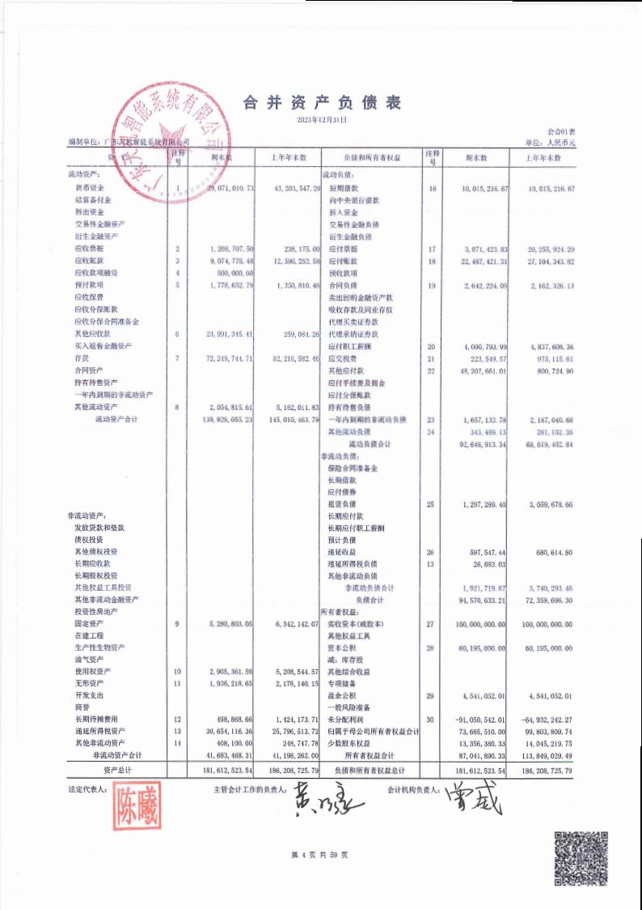

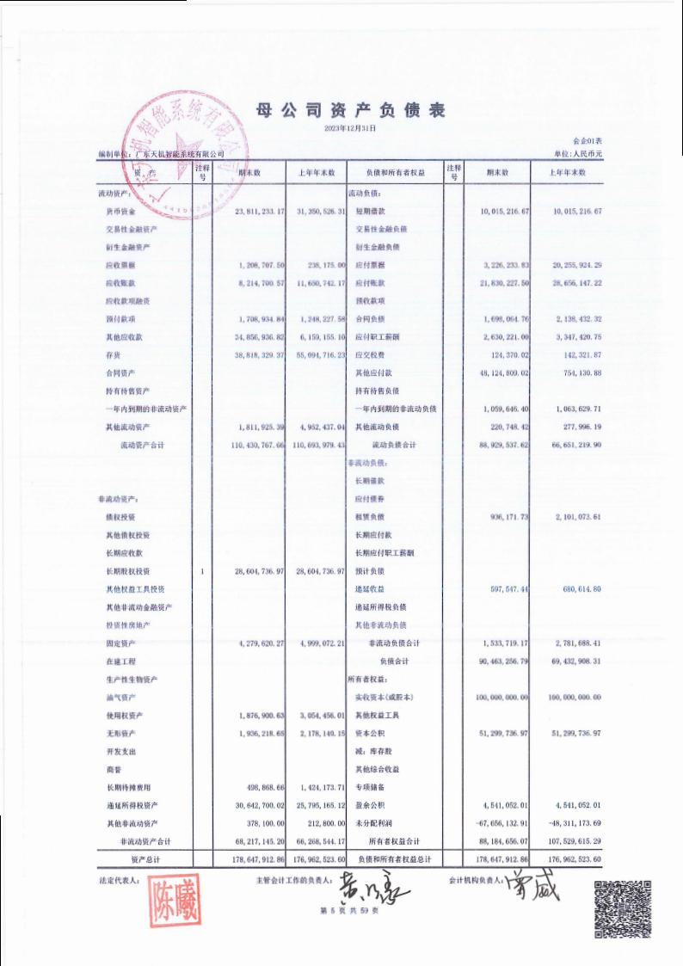

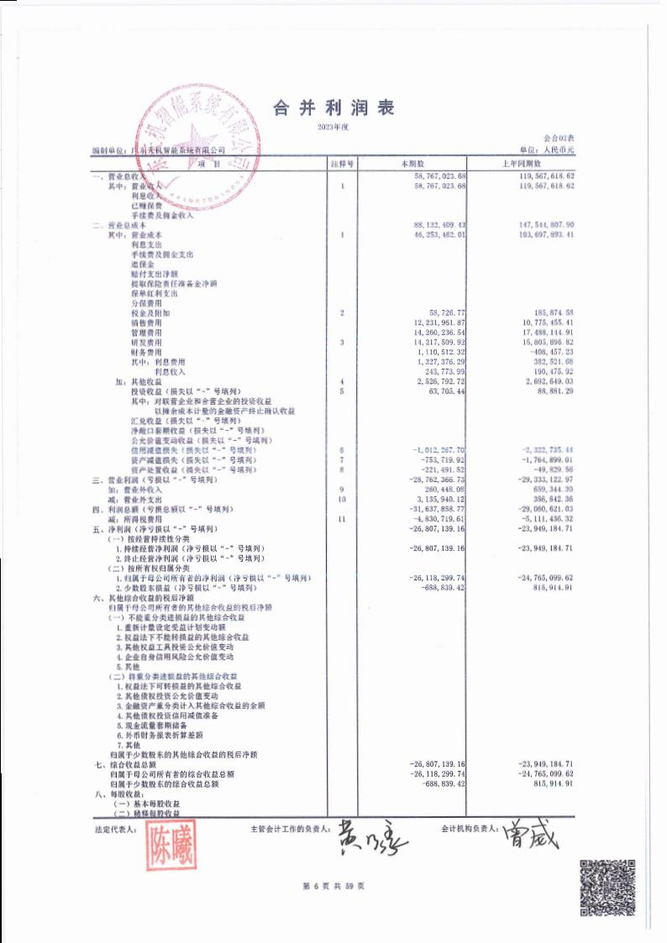

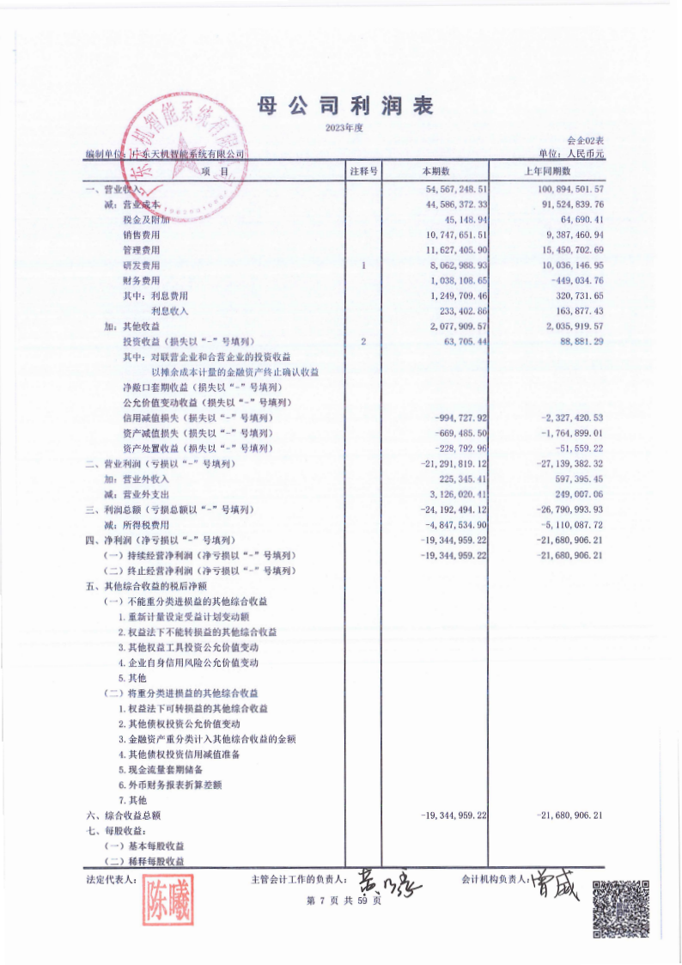

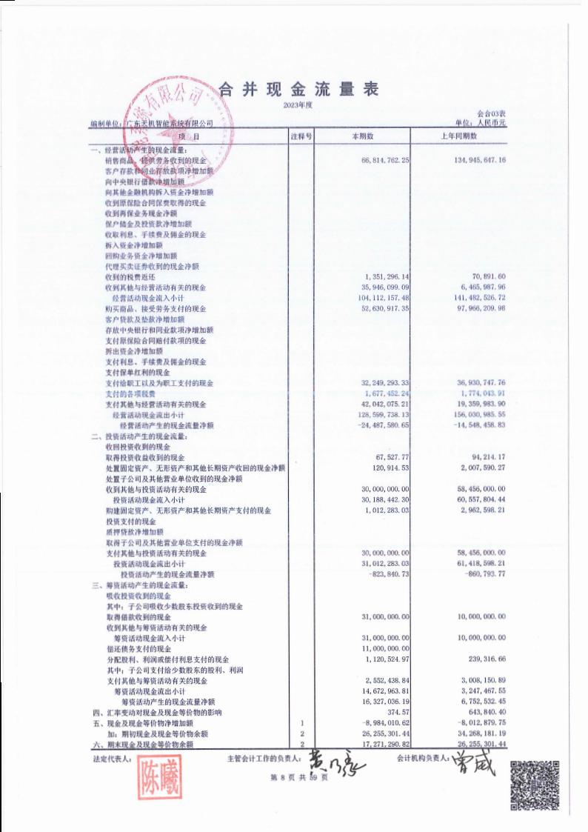

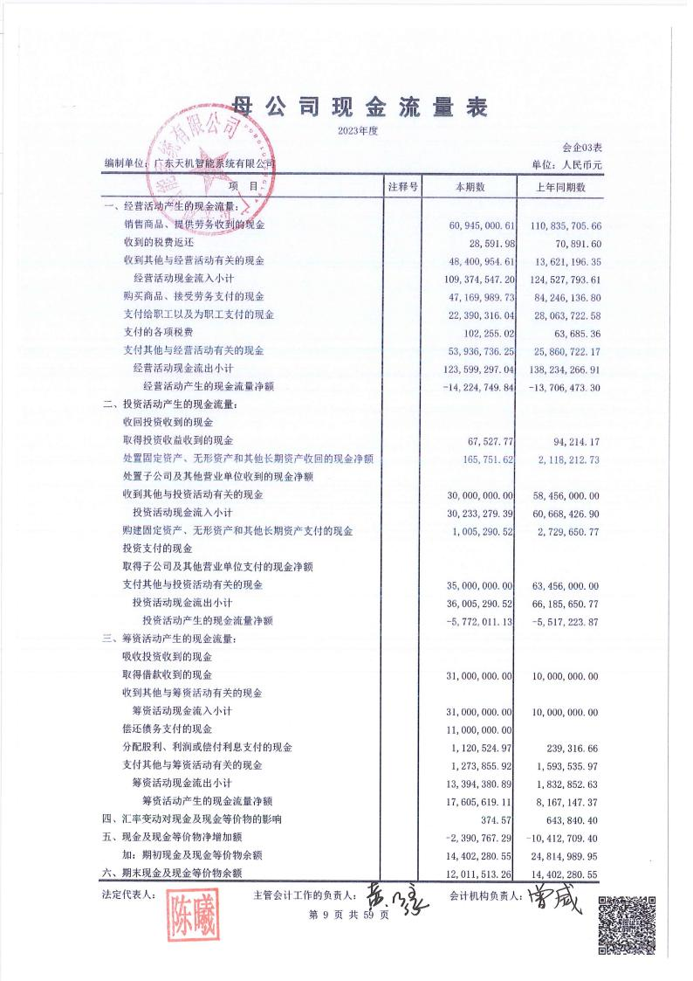

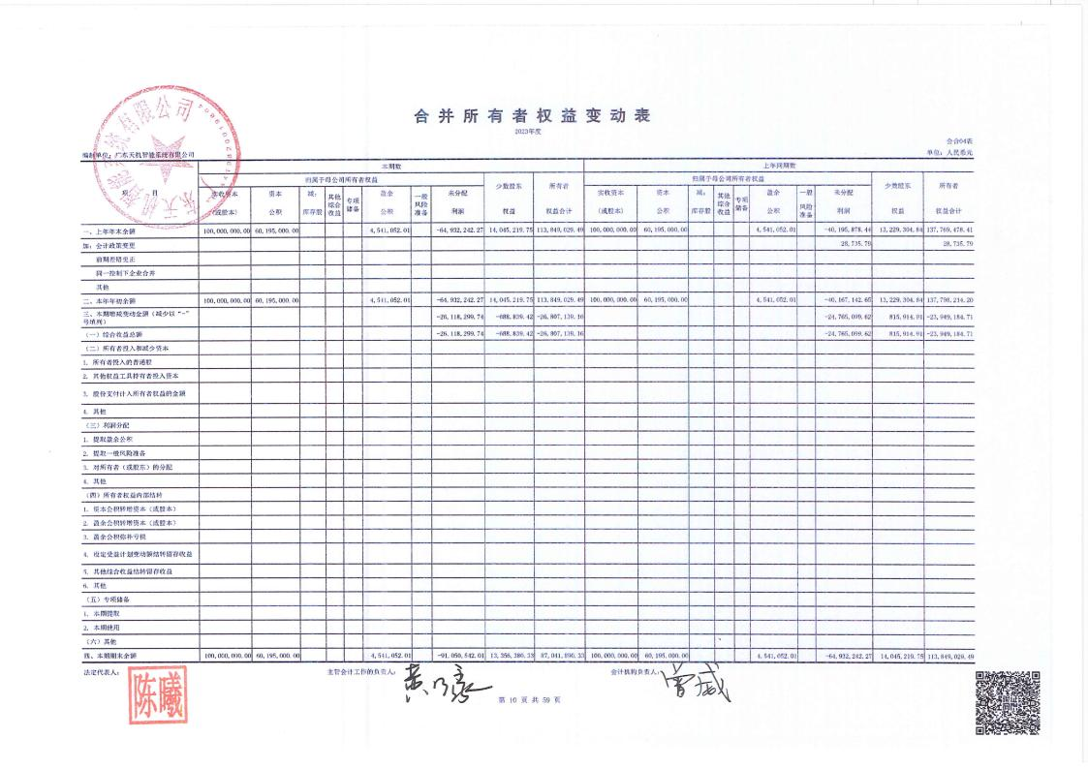

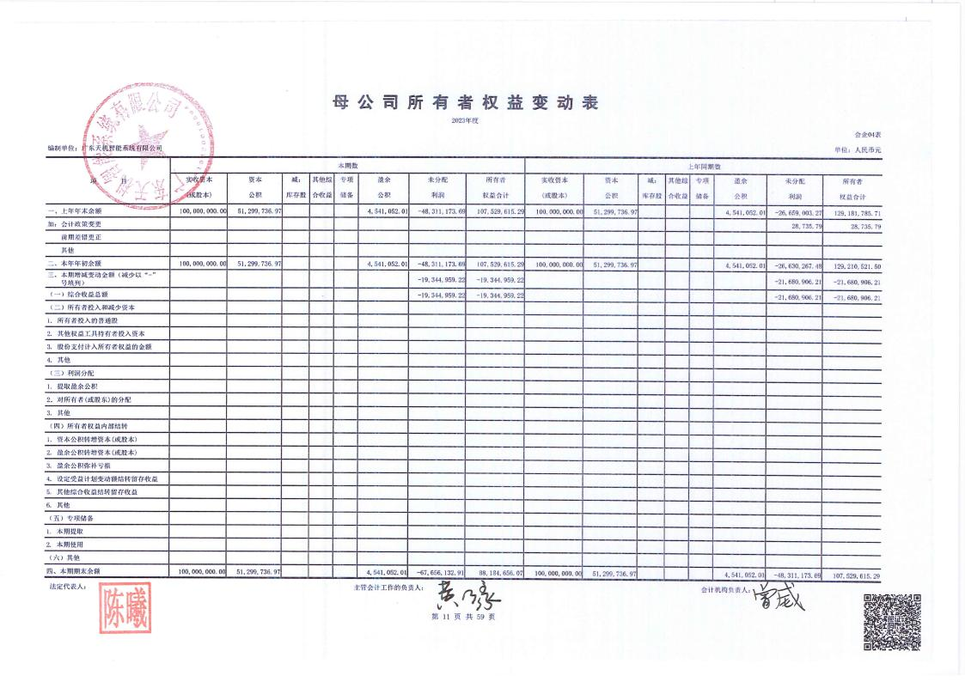

广东天机智能系统有限公司
财务报表附注
2023 年度
金额单位：人民币元

一、公司基本情况
广东天机智能系统有限公司（以下简称公司或本公司）系由深圳市长盈精密技术股份有 限公司投资设立，于 2015 年 5 月 18 日在东莞市市场监督管理局登记注册，总部位于广东省 东莞市。经股权变更后，公司现股东为深圳市长盈精密技术股份有限公司、陈曦、深圳市中 盈星光咨询合伙企业（有限合伙）和深圳市中泽星光咨询合伙企业（有限合伙）。公司现持
有统一社会信用代码为 91441900337900581C 的营业执照，注册资本 10,000.00 万元。
本公司经营范围：工业智能系统方案开发、设计；工业智能设备集成；机器人开发制造； 工业智能设备开发制造；工业智能系统技术咨询及工程服务；产销第二类医疗器械（医用口
罩）、 日用口罩（非医用）；货物或技术进出口。

二、财务报表的编制基础

(一) 编制基础
本公司财务报表以持续经营为编制基础。

(二) 持续经营能力评价
本公司不存在导致对报告期末起 12 个月内的持续经营能力产生重大疑虑的事项或情况。

三、重要会计政策及会计估计

(一) 遵循企业会计准则的声明
本公司所编制的财务报表符合企业会计准则的要求，真实、完整地反映了公司的财务状
况、经营成果和现金流量等有关信息。

(二) 会计期间
会计年度自公历 1 月 1 日起至 12 月 31 日止。

(三) 营业周期

第 12 页 共 59 页

公司经营业务的营业周期较短， 以 12 个月作为资产和负债的流动性划分标准。

(四) 记账本位币
采用人民币为记账本位币。

(五) 同一控制下和非同一控制下企业合并的会计处理方法

1. 同一控制下企业合并的会计处理方法
公司在企业合并中取得的资产和负债，按照合并日被合并方在最终控制方合并财务报表 中的账面价值计量。公司按照被合并方所有者权益在最终控制方合并财务报表中的账面价值 份额与支付的合并对价账面价值或发行股份面值总额的差额，调整资本公积；资本公积不足
冲减的，调整留存收益。

2. 非同一控制下企业合并的会计处理方法
公司在购买日对合并成本大于合并中取得的被购买方可辨认净资产公允价值份额的差 额，确认为商誉；如果合并成本小于合并中取得的被购买方可辨认净资产公允价值份额，首 先对取得的被购买方各项可辨认资产、负债及或有负债的公允价值以及合并成本的计量进行 复核，经复核后合并成本仍小于合并中取得的被购买方可辨认净资产公允价值份额的，其差
额计入当期损益。

(六) 合并财务报表的编制方法
母公司将其控制的所有子公司纳入合并财务报表的合并范围。合并财务报表以母公司及 其子公司的财务报表为基础，根据其他有关资料由母公司按照《企业会计准则第 33 号——
合并财务报表》编制。

(七) 现金及现金等价物的确定标准
列示于现金流量表中的现金是指库存现金以及可以随时用于支付的存款。现金等价物是
指企业持有的期限短、流动性强、易于转换为已知金额现金、价值变动风险很小的投资。

(八) 外币业务

外币业务折算
外币交易在初始确认时，采用交易发生日即期汇率的近似汇率折算为人民币金额。资产 负债表日，外币货币性项目采用资产负债表日即期汇率折算，因汇率不同而产生的汇兑差额， 除与购建符合资本化条件资产有关的外币专门借款本金及利息的汇兑差额外，计入当期损益； 以历史成本计量的外币非货币性项目仍采用交易发生日即期汇率的近似汇率折算，不改变其 人民币金额； 以公允价值计量的外币非货币性项目，采用公允价值确定日的即期汇率折算，
差额计入当期损益或其他综合收益。
第 13 页 共 59 页

(九) 金融工具

1. 金融资产和金融负债的分类
金融资产在初始确认时划分为以下三类：(1) 以摊余成本计量的金融资产；(2) 以公允 价值计量且其变动计入其他综合收益的金融资产；(3) 以公允价值计量且其变动计入当期损
益的金融资产。
金融负债在初始确认时划分为以下四类：(1) 以公允价值计量且其变动计入当期损益的 金融负债；(2) 金融资产转移不符合终止确认条件或继续涉入被转移金融资产所形成的金融 负债； (3) 不属于上述(1)或(2)的财务担保合同， 以及不属于上述(1)并以低于市场利率贷
款的贷款承诺； (4) 以摊余成本计量的金融负债。

2. 金融资产和金融负债的确认依据、计量方法和终止确认条件

(1) 金融资产和金融负债的确认依据和初始计量方法
公司成为金融工具合同的一方时，确认一项金融资产或金融负债。初始确认金融资产或 金融负债时，按照公允价值计量；对于以公允价值计量且其变动计入当期损益的金融资产和 金融负债，相关交易费用直接计入当期损益；对于其他类别的金融资产或金融负债，相关交 易费用计入初始确认金额。但是，公司初始确认的应收账款未包含重大融资成分或公司不考 虑未超过一年的合同中的融资成分的，按照《企业会计准则第 14 号——收入》所定义的交
易价格进行初始计量。

(2) 金融资产的后续计量方法

1) 以摊余成本计量的金融资产
采用实际利率法，按照摊余成本进行后续计量。以摊余成本计量且不属于任何套期关系 的一部分的金融资产所产生的利得或损失，在终止确认、重分类、按照实际利率法摊销或确
认减值时，计入当期损益。

2) 以公允价值计量且其变动计入其他综合收益的债务工具投资
采用公允价值进行后续计量。采用实际利率法计算的利息、减值损失或利得及汇兑损益 计入当期损益，其他利得或损失计入其他综合收益。终止确认时，将之前计入其他综合收益
的累计利得或损失从其他综合收益中转出，计入当期损益。

3) 以公允价值计量且其变动计入其他综合收益的权益工具投资
采用公允价值进行后续计量。获得的股利（属于投资成本收回部分的除外）计入当期损 益，其他利得或损失计入其他综合收益。终止确认时，将之前计入其他综合收益的累计利得
或损失从其他综合收益中转出，计入留存收益。
第 14 页 共 59 页

4) 以公允价值计量且其变动计入当期损益的金融资产
采用公允价值进行后续计量，产生的利得或损失（包括利息和股利收入）计入当期损益，
除非该金融资产属于套期关系的一部分。

(3) 金融负债的后续计量方法

1) 以公允价值计量且其变动计入当期损益的金融负债
此类金融负债包括交易性金融负债（含属于金融负债的衍生工具）和指定为以公允价值 计量且其变动计入当期损益的金融负债。对于此类金融负债以公允价值进行后续计量。因公 司自身信用风险变动引起的指定为以公允价值计量且其变动计入当期损益的金融负债的公 允价值变动金额计入其他综合收益，除非该处理会造成或扩大损益中的会计错配。此类金融 负债产生的其他利得或损失（包括利息费用、除因公司自身信用风险变动引起的公允价值变 动）计入当期损益，除非该金融负债属于套期关系的一部分。终止确认时，将之前计入其他
综合收益的累计利得或损失从其他综合收益中转出，计入留存收益。

2) 金融资产转移不符合终止确认条件或继续涉入被转移金融资产所形成的金融负债
按照《企业会计准则第 23 号——金融资产转移》相关规定进行计量。

3) 不属于上述 1)或 2)的财务担保合同， 以及不属于上述 1)并以低于市场利率贷款的
贷款承诺
在初始确认后按照下列两项金额之中的较高者进行后续计量：① 按照金融工具的减值 规定确定的损失准备金额；② 初始确认金额扣除按照《企业会计准则第 14 号——收入》相
关规定所确定的累计摊销额后的余额。

4) 以摊余成本计量的金融负债
采用实际利率法以摊余成本计量。以摊余成本计量且不属于任何套期关系的一部分的金
融负债所产生的利得或损失，在终止确认、按照实际利率法摊销时计入当期损益。

(4) 金融资产和金融负债的终止确认
1) 当满足下列条件之一时，终止确认金融资产：
① 收取金融资产现金流量的合同权利已终止；
② 金融资产已转移，且该转移满足《企业会计准则第23号——金融资产转移》关于金
融资产终止确认的规定。
2) 当金融负债（或其一部分）的现时义务已经解除时，相应终止确认该金融负债（或
该部分金融负债）。

3. 金融资产转移的确认依据和计量方法
第 15 页 共 59 页

公司转移了金融资产所有权上几乎所有的风险和报酬的，终止确认该金融资产，并将转 移中产生或保留的权利和义务单独确认为资产或负债；保留了金融资产所有权上几乎所有的 风险和报酬的，继续确认所转移的金融资产。公司既没有转移也没有保留金融资产所有权上 几乎所有的风险和报酬的，分别下列情况处理：(1) 未保留对该金融资产控制的，终止确认 该金融资产，并将转移中产生或保留的权利和义务单独确认为资产或负债；(2) 保留了对该 金融资产控制的，按照继续涉入所转移金融资产的程度确认有关金融资产，并相应确认有关
负债。
金融资产整体转移满足终止确认条件的，将下列两项金额的差额计入当期损益：(1) 所 转移金融资产在终止确认日的账面价值；(2) 因转移金融资产而收到的对价，与原直接计入 其他综合收益的公允价值变动累计额中对应终止确认部分的金额（涉及转移的金融资产为以 公允价值计量且其变动计入其他综合收益的债务工具投资）之和。转移了金融资产的一部分， 且该被转移部分整体满足终止确认条件的，将转移前金融资产整体的账面价值，在终止确认 部分和继续确认部分之间，按照转移日各自的相对公允价值进行分摊，并将下列两项金额的 差额计入当期损益：(1) 终止确认部分的账面价值；(2) 终止确认部分的对价，与原直接计 入其他综合收益的公允价值变动累计额中对应终止确认部分的金额（涉及转移的金融资产为
以公允价值计量且其变动计入其他综合收益的债务工具投资）之和。

4. 金融资产和金融负债的公允价值确定方法
公司采用在当前情况下适用并且有足够可利用数据和其他信息支持的估值技术确定相
关金融资产和金融负债的公允价值。公司将估值技术使用的输入值分以下层级，并依次使用：
(1) 第一层次输入值是在计量日能够取得的相同资产或负债在活跃市场上未经调整的
报价；
(2) 第二层次输入值是除第一层次输入值外相关资产或负债直接或间接可观察的输入 值，包括：活跃市场中类似资产或负债的报价；非活跃市场中相同或类似资产或负债的报价； 除报价以外的其他可观察输入值，如在正常报价间隔期间可观察的利率和收益率曲线等；市
场验证的输入值等；
(3) 第三层次输入值是相关资产或负债的不可观察输入值，包括不能直接观察或无法由 可观察市场数据验证的利率、股票波动率、企业合并中承担的弃置义务的未来现金流量、使
用自身数据作出的财务预测等。

5. 金融工具减值
公司以预期信用损失为基础，对以摊余成本计量的金融资产、以公允价值计量且其变动
第 16 页 共 59 页

计入其他综合收益的债务工具投资、合同资产、租赁应收款、分类为以公允价值计量且其变 动计入当期损益的金融负债以外的贷款承诺、不属于以公允价值计量且其变动计入当期损益 的金融负债或不属于金融资产转移不符合终止确认条件或继续涉入被转移金融资产所形成
的金融负债的财务担保合同进行减值处理并确认损失准备。
预期信用损失，是指以发生违约的风险为权重的金融工具信用损失的加权平均值。信用 损失，是指公司按照原实际利率折现的、根据合同应收的所有合同现金流量与预期收取的所 有现金流量之间的差额，即全部现金短缺的现值。其中，对于公司购买或源生的已发生信用
减值的金融资产，按照该金融资产经信用调整的实际利率折现。
对于购买或源生的已发生信用减值的金融资产，公司在资产负债表日仅将自初始确认后
整个存续期内预期信用损失的累计变动确认为损失准备。
对于租赁应收款、由《企业会计准则第14号——收入》规范的交易形成的应收款项及合 同资产，公司运用简化计量方法，按照相当于整个存续期内的预期信用损失金额计量损失准
备。
除上述计量方法以外的金融资产，公司在每个资产负债表日评估其信用风险自初始确认 后是否已经显著增加。如果信用风险自初始确认后已显著增加，公司按照整个存续期内预期 信用损失的金额计量损失准备；如果信用风险自初始确认后未显著增加，公司按照该金融工
具未来12个月内预期信用损失的金额计量损失准备。
公司利用可获得的合理且有依据的信息，包括前瞻性信息，通过比较金融工具在资产负 债表日发生违约的风险与在初始确认日发生违约的风险，以确定金融工具的信用风险自初始
确认后是否已显著增加。
于资产负债表日，若公司判断金融工具只具有较低的信用风险，则假定该金融工具的信
用风险自初始确认后并未显著增加。
公司以单项金融工具或金融工具组合为基础评估预期信用风险和计量预期信用损失。当
以金融工具组合为基础时，公司以共同风险特征为依据，将金融工具划分为不同组合。
公司在每个资产负债表日重新计量预期信用损失，由此形成的损失准备的增加或转回金 额，作为减值损失或利得计入当期损益。对于以摊余成本计量的金融资产，损失准备抵减该 金融资产在资产负债表中列示的账面价值；对于以公允价值计量且其变动计入其他综合收益
的债权投资，公司在其他综合收益中确认其损失准备，不抵减该金融资产的账面价值。

6. 金融资产和金融负债的抵销
金融资产和金融负债在资产负债表内分别列示，不相互抵销。但同时满足下列条件的，
第 17 页 共 59 页

公司以相互抵销后的净额在资产负债表内列示： (1) 公司具有抵销已确认金额的法定权利， 且该种法定权利是当前可执行的；(2) 公司计划以净额结算，或同时变现该金融资产和清偿
该金融负债。
不满足终止确认条件的金融资产转移，公司不对已转移的金融资产和相关负债进行抵销。

(十) 应收款项预期信用损失的确认标准和计提方法

1. 按信用风险特征组合计提预期信用损失的应收款项

组合类别 | 确定组合的依据 | 计量预期信用损失的方法
应收银行承兑汇票 | 票据类型 | 参考历史信用损失经验，结合当前状 况以及对未来经济状况的预测，通过 违约风险敞口和整个存续期预期信 用损失率，计算预期信用损失
应收商业承兑汇票 | 票据类型
应收账款——账龄组合 | 账龄 | 参考历史信用损失经验，结合当前状 况以及对未来经济状况的预测，编制 应收账款账龄与预期信用损失率对 照表，计算预期信用损失
应收账款——长盈精密合并 范围内关联方组合 | 款项性质 | 参考历史信用损失经验，结合当前状 况以及对未来经济状况的预测，通过 违约风险敞口和整个存续期预期信 用损失率，计算预期信用损失
其他应收款——账龄组合 | 账龄 | 参考历史信用损失经验，结合当前状 况以及对未来经济状况的预测，编制 其他应收款账龄与预期信用损失率 对照表，计算预期信用损失
其他应收款——长盈精密合 并范围内关联方组合 | 款项性质 | 参考历史信用损失经验，结合当前状 况以及对未来经济状况的预测，通过 违约风险敞口和未来 12 个月内或整 个存续期预期信用损失率，计算预期 信用损失

2. 账龄组合的账龄与预期信用损失率对照表

账 龄 | 应收账款  预期信用损失率（%）
3 个月以内(含，下同) | 3.52
3-6 个月 | 4.45
6-12 个月 | 15.10
1-2 年 | 74.89
2 年以上 | 100.00
（续上表）

第 18 页 共 59 页

账 龄 | 其他应收款  预期信用损失率（%）
1 年以内 | 5.00
1-2 年 | 10.00
2-3 年 | 30.00
3-4 年 | 50.00
4 年以上 | 100.00

(十一) 存货

1. 存货的分类
存货包括在日常活动中持有以备出售的产成品或商品、处在生产过程中的在产品、在生
产过程或提供劳务过程中耗用的材料和物料等。

2. 发出存货的计价方法
发出存货采用移动加权平均法。

3. 存货可变现净值的确定依据
资产负债表日，存货采用成本与可变现净值孰低计量，按照成本高于可变现净值的差额 计提存货跌价准备。直接用于出售的存货，在正常生产经营过程中以该存货的估计售价减去 估计的销售费用和相关税费后的金额确定其可变现净值；需要经过加工的存货，在正常生产 经营过程中以所生产的产成品的估计售价减去至完工时估计将要发生的成本、估计的销售费 用和相关税费后的金额确定其可变现净值；资产负债表日，同一项存货中一部分有合同价格 约定、其他部分不存在合同价格的，分别确定其可变现净值，并与其对应的成本进行比较，
分别确定存货跌价准备的计提或转回的金额。

4. 存货的盘存制度
存货的盘存制度为永续盘存制。

5. 低值易耗品和包装物的摊销方法
按照一次转销法进行摊销。

(十二) 长期股权投资

1. 共同控制、重大影响的判断
按照相关约定对某项安排存在共有的控制，并且该安排的相关活动必须经过分享控制权 的参与方一致同意后才能决策，认定为共同控制。对被投资单位的财务和经营政策有参与决
策的权力，但并不能够控制或者与其他方一起共同控制这些政策的制定，认定为重大影响。

第 19 页 共 59 页

2. 投资成本的确定
(1) 同一控制下的企业合并形成的，合并方以支付现金、转让非现金资产、承担债务或 发行权益性证券作为合并对价的，在合并日按照取得被合并方所有者权益在最终控制方合并 财务报表中的账面价值的份额作为其初始投资成本。长期股权投资初始投资成本与支付的合 并对价的账面价值或发行股份的面值总额之间的差额调整资本公积；资本公积不足冲减的，
调整留存收益。
公司通过多次交易分步实现同一控制下企业合并形成的长期股权投资，判断是否属于 “一揽子交易 ”。属于“一揽子交易 ”的，把各项交易作为一项取得控制权的交易进行会计 处理。不属于“一揽子交易 ”的，在合并日，根据合并后应享有被合并方净资产在最终控制 方合并财务报表中的账面价值的份额确定初始投资成本。合并日长期股权投资的初始投资成 本，与达到合并前的长期股权投资账面价值加上合并日进一步取得股份新支付对价的账面价
值之和的差额，调整资本公积；资本公积不足冲减的，调整留存收益。
(2) 非同一控制下的企业合并形成的，在购买日按照支付的合并对价的公允价值作为其
初始投资成本。
公司通过多次交易分步实现非同一控制下企业合并形成的长期股权投资，区分个别财务
报表和合并财务报表进行相关会计处理：
1) 在个别财务报表中，按照原持有的股权投资的账面价值加上新增投资成本之和，作
为改按成本法核算的初始投资成本。
2) 在合并财务报表中，判断是否属于“一揽子交易 ”。属于“一揽子交易 ”的，把各 项交易作为一项取得控制权的交易进行会计处理。不属于“一揽子交易 ”的，对于购买日之 前持有的被购买方的股权，按照该股权在购买日的公允价值进行重新计量，公允价值与其账 面价值的差额计入当期投资收益；购买日之前持有的被购买方的股权涉及权益法核算下的其 他综合收益等的，与其相关的其他综合收益等转为购买日所属当期收益。但由于被投资方重
新计量设定受益计划净负债或净资产变动而产生的其他综合收益除外。
(3) 除企业合并形成以外的：以支付现金取得的，按照实际支付的购买价款作为其初始 投资成本；以发行权益性证券取得的，按照发行权益性证券的公允价值作为其初始投资成本； 以债务重组方式取得的，按《企业会计准则第 12 号——债务重组》确定其初始投资成本； 以非货币性资产交换取得的，按《企业会计准则第 7 号——非货币性资产交换》确定其初始
投资成本。

3. 后续计量及损益确认方法
第 20 页 共 59 页

对被投资单位实施控制的长期股权投资采用成本法核算；对联营企业和合营企业的长期
股权投资，采用权益法核算。

4. 通过多次交易分步处置对子公司投资至丧失控制权的处理方法

(1) 是否属于“一揽子交易 ”的判断原则
通过多次交易分步处置对子公司股权投资直至丧失控制权的，公司结合分步交易的各个 步骤的交易协议条款、分别取得的处置对价、出售股权的对象、处置方式、处置时点等信息 来判断分步交易是否属于“一揽子交易 ”。各项交易的条款、条件以及经济影响符合以下一
种或多种情况，通常表明多次交易事项属于“一揽子交易 ”：
1) 这些交易是同时或者在考虑了彼此影响的情况下订立的；
2) 这些交易整体才能达成一项完整的商业结果；
3) 一项交易的发生取决于其他至少一项交易的发生；
4) 一项交易单独看是不经济的，但是和其他交易一并考虑时是经济的。

(2) 不属于“一揽子交易 ”的会计处理

1) 个别财务报表
对处置的股权，其账面价值与实际取得价款之间的差额，计入当期损益。对于剩余股权， 对被投资单位仍具有重大影响或者与其他方一起实施共同控制的，转为权益法核算；不能再 对被投资单位实施控制、共同控制或重大影响的，按照《企业会计准则第 22 号——金融工
具确认和计量》的相关规定进行核算。

2) 合并财务报表
在丧失控制权之前，处置价款与处置长期股权投资相对应享有子公司自购买日或合并日 开始持续计算的净资产份额之间的差额，调整资本公积（资本溢价），资本溢价不足冲减的，
冲减留存收益。
丧失对原子公司控制权时，对于剩余股权，按照其在丧失控制权日的公允价值进行重新 计量。处置股权取得的对价与剩余股权公允价值之和，减去按原持股比例计算应享有原有子 公司自购买日或合并日开始持续计算的净资产的份额之间的差额，计入丧失控制权当期的投 资收益，同时冲减商誉。与原有子公司股权投资相关的其他综合收益等，应当在丧失控制权
时转为当期投资收益。

(3) 属于“一揽子交易 ”的会计处理

1) 个别财务报表
将各项交易作为一项处置子公司并丧失控制权的交易进行会计处理。但是，在丧失控制
第 21 页 共 59 页

权之前每一次处置价款与处置投资对应的长期股权投资账面价值之间的差额，在个别财务报
表中确认为其他综合收益，在丧失控制权时一并转入丧失控制权当期的损益。

2) 合并财务报表
将各项交易作为一项处置子公司并丧失控制权的交易进行会计处理。但是，在丧失控制 权之前每一次处置价款与处置投资对应的享有该子公司净资产份额的差额，在合并财务报表
中确认为其他综合收益，在丧失控制权时一并转入丧失控制权当期的损益。

(十三) 固定资产

1. 固定资产确认条件
固定资产是指为生产商品、提供劳务、出租或经营管理而持有的，使用年限超过一个会 计年度的有形资产。固定资产在同时满足经济利益很可能流入、成本能够可靠计量时予以确
认。

2. 各类固定资产的折旧方法

类 别 | 折旧方法 | 折旧年限（年） | 残值率（%） | 年折旧率（%）
机器设备 | 年限平均法 | 5-10 | 5.00 | 9.50-19.00
运输工具 | 年限平均法 | 5 | 5.00 | 19.00
电子设备及其他 | 年限平均法 | 3-5 | 5.00 | 19.00-31.67

(十四) 在建工程
1. 在建工程同时满足经济利益很可能流入、成本能够可靠计量则予以确认。在建工程
按建造该项资产达到预定可使用状态前所发生的实际成本计量。
2. 在建工程达到预定可使用状态时，按工程实际成本转入固定资产。已达到预定可使 用状态但尚未办理竣工决算的，先按估计价值转入固定资产，待办理竣工决算后再按实际成
本调整原暂估价值，但不再调整原已计提的折旧。

(十五) 借款费用

1. 借款费用资本化的确认原则
公司发生的借款费用，可直接归属于符合资本化条件的资产的购建或者生产的，予以资
本化，计入相关资产成本；其他借款费用，在发生时确认为费用，计入当期损益。

2. 借款费用资本化期间
(1) 当借款费用同时满足下列条件时，开始资本化：1) 资产支出已经发生；2) 借款费 用已经发生；3) 为使资产达到预定可使用或可销售状态所必要的购建或者生产活动已经开
始。
第 22 页 共 59 页

(2) 若符合资本化条件的资产在购建或者生产过程中发生非正常中断，并且中断时间连 续超过 3 个月，暂停借款费用的资本化；中断期间发生的借款费用确认为当期费用，直至资
产的购建或者生产活动重新开始。
(3) 当所购建或者生产符合资本化条件的资产达到预定可使用或可销售状态时，借款费
用停止资本化。

3. 借款费用资本化率以及资本化金额
为购建或者生产符合资本化条件的资产而借入专门借款的，以专门借款当期实际发生的 利息费用（包括按照实际利率法确定的折价或溢价的摊销），减去将尚未动用的借款资金存 入银行取得的利息收入或进行暂时性投资取得的投资收益后的金额，确定应予资本化的利息 金额；为购建或者生产符合资本化条件的资产占用了一般借款的，根据累计资产支出超过专 门借款的资产支出加权平均数乘以占用一般借款的资本化率，计算确定一般借款应予资本化
的利息金额。

(十六) 无形资产
1. 无形资产包括办公软件等，按成本进行初始计量。
2. 使用寿命有限的无形资产，在使用寿命内按照与该项无形资产有关的经济利益的预 期实现方式系统合理地摊销，无法可靠确定预期实现方式的，采用直线法摊销。具体年限如
下：

项 目 | 摊销年限（年）
办公软件 | 10
3. 内部研究开发项目研究阶段的支出，于发生时计入当期损益。 内部研究开发项目开 发阶段的支出，同时满足下列条件的，确认为无形资产：(1) 完成该无形资产以使其能够使 用或出售在技术上具有可行性；(2) 具有完成该无形资产并使用或出售的意图；(3) 无形资 产产生经济利益的方式，包括能够证明运用该无形资产生产的产品存在市场或无形资产自身 存在市场，无形资产将在内部使用的，能证明其有用性；(4) 有足够的技术、财务资源和其 他资源支持，以完成该无形资产的开发，并有能力使用或出售该无形资产；(5) 归属于该无
形资产开发阶段的支出能够可靠地计量。

(十七) 部分长期资产减值
对长期股权投资、固定资产、在建工程、使用权资产、使用寿命有限的无形资产等长期 资产，在资产负债表日有迹象表明发生减值的，估计其可收回金额。对因企业合并所形成的
商誉和使用寿命不确定的无形资产，无论是否存在减值迹象，每年都进行减值测试。商誉结
第 23 页 共 59 页

合与其相关的资产组或者资产组组合进行减值测试。
若上述长期资产的可收回金额低于其账面价值的，按其差额确认资产减值准备并计入当
期损益。

(十八) 长期待摊费用
长期待摊费用核算已经支出，摊销期限在 1 年以上（不含 1 年）的各项费用。长期待摊 费用按实际发生额入账，在受益期或规定的期限内分期平均摊销。如果长期待摊的费用项目
不能使以后会计期间受益则将尚未摊销的该项目的摊余价值全部转入当期损益。

(十九) 职工薪酬
1. 职工薪酬包括短期薪酬、离职后福利、辞退福利和其他长期职工福利。
2. 短期薪酬的会计处理方法
在职工为公司提供服务的会计期间，将实际发生的短期薪酬确认为负债，并计入当期损
益或相关资产成本。
3. 离职后福利的会计处理方法
离职后福利分为设定提存计划和设定受益计划。
(1) 在职工为公司提供服务的会计期间，根据设定提存计划计算的应缴存金额确认为负
债，并计入当期损益或相关资产成本。
(2) 对设定受益计划的会计处理通常包括下列步骤：
1) 根据预期累计福利单位法，采用无偏且相互一致的精算假设对有关人口统计变量和 财务变量等作出估计，计量设定受益计划所产生的义务，并确定相关义务的所属期间。同时，
对设定受益计划所产生的义务予以折现， 以确定设定受益计划义务的现值和当期服务成本；
2) 设定受益计划存在资产的，将设定受益计划义务现值减去设定受益计划资产公允价 值所形成的赤字或盈余确认为一项设定受益计划净负债或净资产。设定受益计划存在盈余的，
以设定受益计划的盈余和资产上限两项的孰低者计量设定受益计划净资产；
3) 期末，将设定受益计划产生的职工薪酬成本确认为服务成本、设定受益计划净负债 或净资产的利息净额以及重新计量设定受益计划净负债或净资产所产生的变动等三部分，其 中服务成本和设定受益计划净负债或净资产的利息净额计入当期损益或相关资产成本，重新 计量设定受益计划净负债或净资产所产生的变动计入其他综合收益，并且在后续会计期间不
允许转回至损益，但可以在权益范围内转移这些在其他综合收益确认的金额。
4. 辞退福利的会计处理方法
向职工提供的辞退福利，在下列两者孰早日确认辞退福利产生的职工薪酬负债，并计入
第 24 页 共 59 页

当期损益： (1) 公司不能单方面撤回因解除劳动关系计划或裁减建议所提供的辞退福利时；
(2) 公司确认与涉及支付辞退福利的重组相关的成本或费用时。
5. 其他长期职工福利的会计处理方法
向职工提供的其他长期福利，符合设定提存计划条件的，按照设定提存计划的有关规定 进行会计处理；除此之外的其他长期福利，按照设定受益计划的有关规定进行会计处理，为 简化相关会计处理，将其产生的职工薪酬成本确认为服务成本、其他长期职工福利净负债或 净资产的利息净额以及重新计量其他长期职工福利净负债或净资产所产生的变动等组成项
目的总净额计入当期损益或相关资产成本。

(二十) 预计负债
1. 因对外提供担保、诉讼事项、产品质量保证、亏损合同等或有事项形成的义务成为 公司承担的现时义务，履行该义务很可能导致经济利益流出公司，且该义务的金额能够可靠
的计量时，公司将该项义务确认为预计负债。
2. 公司按照履行相关现时义务所需支出的最佳估计数对预计负债进行初始计量，并在
资产负债表日对预计负债的账面价值进行复核。

(二十一) 收入

1. 收入确认原则
于合同开始日，公司对合同进行评估，识别合同所包含的各单项履约义务，并确定各单
项履约义务是在某一时段内履行，还是在某一时点履行。
满足下列条件之一时，属于在某一时段内履行履约义务，否则，属于在某一时点履行履 约义务：(1) 客户在公司履约的同时即取得并消耗公司履约所带来的经济利益；(2) 客户能 够控制公司履约过程中在建商品；(3) 公司履约过程中所产出的商品具有不可替代用途，且
公司在整个合同期间内有权就累计至今已完成的履约部分收取款项。
对于在某一时段内履行的履约义务，公司在该段时间内按照履约进度确认收入。履约进 度不能合理确定时，已经发生的成本预计能够得到补偿的，按照已经发生的成本金额确认收 入，直到履约进度能够合理确定为止。对于在某一时点履行的履约义务，在客户取得相关商 品或服务控制权时点确认收入。在判断客户是否已取得商品控制权时，公司考虑下列迹象： (1) 公司就该商品享有现时收款权利，即客户就该商品负有现时付款义务；(2) 公司已将该 商品的法定所有权转移给客户，即客户已拥有该商品的法定所有权；(3) 公司已将该商品实 物转移给客户，即客户已实物占有该商品；(4) 公司已将该商品所有权上的主要风险和报酬
转移给客户，即客户已取得该商品所有权上的主要风险和报酬；(5) 客户已接受该商品；(6)
第 25 页 共 59 页

其他表明客户已取得商品控制权的迹象。

2. 收入计量原则
(1) 公司按照分摊至各单项履约义务的交易价格计量收入。交易价格是公司因向客户转 让商品或服务而预期有权收取的对价金额，不包括代第三方收取的款项以及预期将退还给客
户的款项。
(2) 合同中存在可变对价的，公司按照期望值或最可能发生金额确定可变对价的最佳估 计数，但包含可变对价的交易价格，不超过在相关不确定性消除时累计已确认收入极可能不
会发生重大转回的金额。
(3) 合同中存在重大融资成分的，公司按照假定客户在取得商品或服务控制权时即以现 金支付的应付金额确定交易价格。该交易价格与合同对价之间的差额，在合同期间内采用实
际利率法摊销。
(4) 合同中包含两项或多项履约义务的，公司于合同开始日，按照各单项履约义务所承
诺商品的单独售价的相对比例，将交易价格分摊至各单项履约义务。

(二十二) 合同取得成本、合同履约成本
公司为取得合同发生的增量成本预期能够收回的，作为合同取得成本确认为一项资产。
如果合同取得成本的摊销期限不超过一年，在发生时直接计入当期损益。
公司为履行合同发生的成本，不适用存货、固定资产或无形资产等相关准则的规范范围
且同时满足下列条件的，作为合同履约成本确认为一项资产：
1. 该成本与一份当前或预期取得的合同直接相关，包括直接人工、直接材料、制造费
用（或类似费用）、明确由客户承担的成本以及仅因该合同而发生的其他成本；
2. 该成本增加了公司未来用于履行履约义务的资源；
3. 该成本预期能够收回。
公司对于与合同成本有关的资产采用与该资产相关的商品或服务收入确认相同的基础
进行摊销，计入当期损益。
如果与合同成本有关的资产的账面价值高于因转让与该资产相关的商品或服务预期能 够取得的剩余对价减去估计将要发生的成本，公司对超出部分计提减值准备，并确认为资产 减值损失。以前期间减值的因素之后发生变化，使得转让该资产相关的商品或服务预期能够 取得的剩余对价减去估计将要发生的成本高于该资产账面价值的，转回原已计提的资产减值 准备，并计入当期损益，但转回后的资产账面价值不超过假定不计提减值准备情况下该资产
在转回日的账面价值。
第 26 页 共 59 页

以上内容仅为本文档的试下载部分，为可阅读页数的一半内容。如要下载或阅读全文，请访问：https://d.book118.com/528002062006006040

